**Lawinenhund 2.0: Das neue Mammut Barryvox® S2**

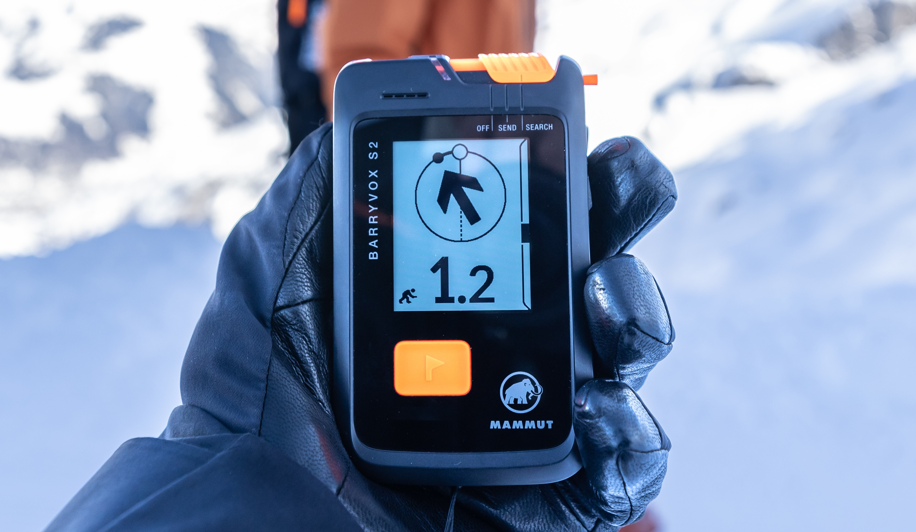*Das Barryvox® S2 vereint intuitive Bedienung mit fortschrittlicher Suchunterstützung und setzt neue Massstäbe in der Lawinenrettung. ©Mammut Sports Group AG*

**Kleiner, intelligenter, schneller. Die Mammut Sports Group AG präsentiert mit dem neuen Barryvox® S2 ein wegweisendes LVS-Gerät (Lawinenverschüttetensuchgerät), das kompakte Bauweise, intuitive Bedienung und moderne Technologie vereint. Dank jahrelanger Entwicklung und kontinuierlicher Optimierung bietet das Barryvox® S2 eine noch effizientere und präzisere Unterstützung bei der Verschüttetensuche und setzt somit neue Massstäbe in der Lawinensicherheit.**

Egal ob Skitouren-Einsteiger oder Profi-Freeriderin: Wenn es um Sicherheit geht, ist nur das Beste gut genug. Das neue Barryvox® S2 ist mit einer Reduktion von 6 mm in der Dicke eines der kleinsten LVS auf dem Markt, ohne dabei Kompromisse bei der Suchleistung einzugehen. Die Suchstreifenbreite des Drei-Antennen-Geräts bleibt wie seine beiden Vorgänger bei beeindruckenden 70 Metern, was in Notfallsituationen über wichtige Minuten entscheiden kann. Die intuitive Bedienung mit fortschrittlicher Suchunterstützung definiert den Standard in der Lawinenrettung neu.

Eine der herausragendsten Neuerungen ist das **Memory in Pixel (MIP) Display**. Es gewährleistet eine hervorragende Lesbarkeit unter allen Bedingungen, einschliesslich unter direkter Sonneneinstrahlung und bei der Nutzung mit polarisierten Brillen. Zusätzlich reduziert der energieeffiziente Bildschirm den Stromverbrauch, was die Batterielaufzeit verlängert.

Das Barryvox® S2 bietet Nutzenden nicht nur visuelle, sondern auch **akustische Signale**. Diese akustische Unterstützung ist besonders wertvoll in der kritischen Anfangsphase der Suche, wo schnell grössere Distanzen abgesucht werden müssen. Die **intelligente Feinsuchführung** ist eine weitere Innovation, die das Barryvox® S2 von anderen Geräten unterscheidet. Diese nutzt einen ausgeklügelten Algorithmus, der den nächstgelegenen Punkt zum Verschütteten berechnet und den Retter visuell durch das Auskreuzen in der Feinsuche leitet. Die **Sondierindikation** zeigt zudem die Verschüttungstiefe an und erleichtert den Übergang zur Punktortung. Der **Interference Guard** erkennt Störungen und regelt die Sendestärke hoch (bei passiven Störungen) bzw. reduziert dabei bestmöglich die Störsignale von eingeschalteter Elektronik (bei aktiven Störquellen). Für mehr Sicherheit während der Rettung ist das LVS-Gerät mit einer **Rettungs-SEND-Funktion** und der automatischen Sendeumschaltung ausgestattet: Dieser Modus wird von allen Rettern verwendet, welche an einer Rettung beteiligt sind, aber selbst keine LVS Suche ausführen.

*«Wir haben ein LVS-Gerät entwickelt, das ein Höchstmass an persönlicher Sicherheit gewährleistet und eine optimale Suchleistung mit zuverlässiger Unterstützung bietet. Deshalb haben wir uns darauf konzentriert, ein kompaktes Gerät zu entwickeln, das so bequem zu tragen ist, dass man es gar nicht bemerkt. Ausserdem haben wir Wert darauf gelegt, die Suche für jeden Benutzer noch intuitiver zu gestalten, und zwar durch ein bahnbrechendes neues Display (MIP), eine neu gestaltete Benutzeroberfläche, eine verbesserte intelligente Feinsuchanleitung und eine verbesserte akustische Anleitung»*, fasst **Alexander Weijnman, Head of Avalanche Safety** bei Mammut zusammen.

**Digitale Vernetzung und App zur Trainingsunterstützung**

Zusätzlich ermöglicht die Integration der Barryvox® App eine digitale Vernetzung mit Funktionen wie Firmware-Updates und dem neuen «Barryvox® Training Park». Damit können Nutzende in realistischen Szenarien ihre Lawinensuchfähigkeiten verbessern und sich optimal auf den Ernstfall vorbereiten.

Seit Mammut 1968 das erste LVS-Gerät auf den Markt gebracht hat, ist das Flaggschiff zu einem Synonym für Schweizer Innovation und Zuverlässigkeit geworden. Das Barryvox® S2 ist nun mehr als nur ein LVS-Gerät; es ist ein umfassendes Sicherheitssystem, das mehr oder weniger erfahrene Bergsportlerinnen und Bergsportler gleichermassen unterstützt. Durch das Zusammenspiel von fortschrittlicher Technologie und benutzerfreundlicher Gestaltung setzt das Mammut Barryvox® S2 neue Standards in der Lawinensicherheit und zeigt, dass Kompaktheit, hohe Leistung und intuitive Bedienung Hand in Hand gehen können.

**Über Mammut**

Mammut ist ein 1862 gegründetes Schweizer Outdoor-Unternehmen, das Bergsportfans auf der ganzen Welt hochwertige Produkte und einzigartige Markenerlebnisse bietet. Seit über 160 Jahren steht die weltweit führende Bergsport-Marke für Sicherheit und wegweisende Innovation. Mammut Produkte vereinen Funktionalität und Leistung mit zeitgemässem Design. Mit der Kombination aus Hartwaren, Schuhen und Bekleidung ist Mammut einer der wenigen Komplett-Anbieter im Outdoor-Markt. Die Mammut Sports Group AG ist in rund 40 Ländern tätig und beschäftigt ca. 850 Mitarbeitende.

**mammut.com**